СДЕЛАЙТЕ СВОЙ ВЫБОР!

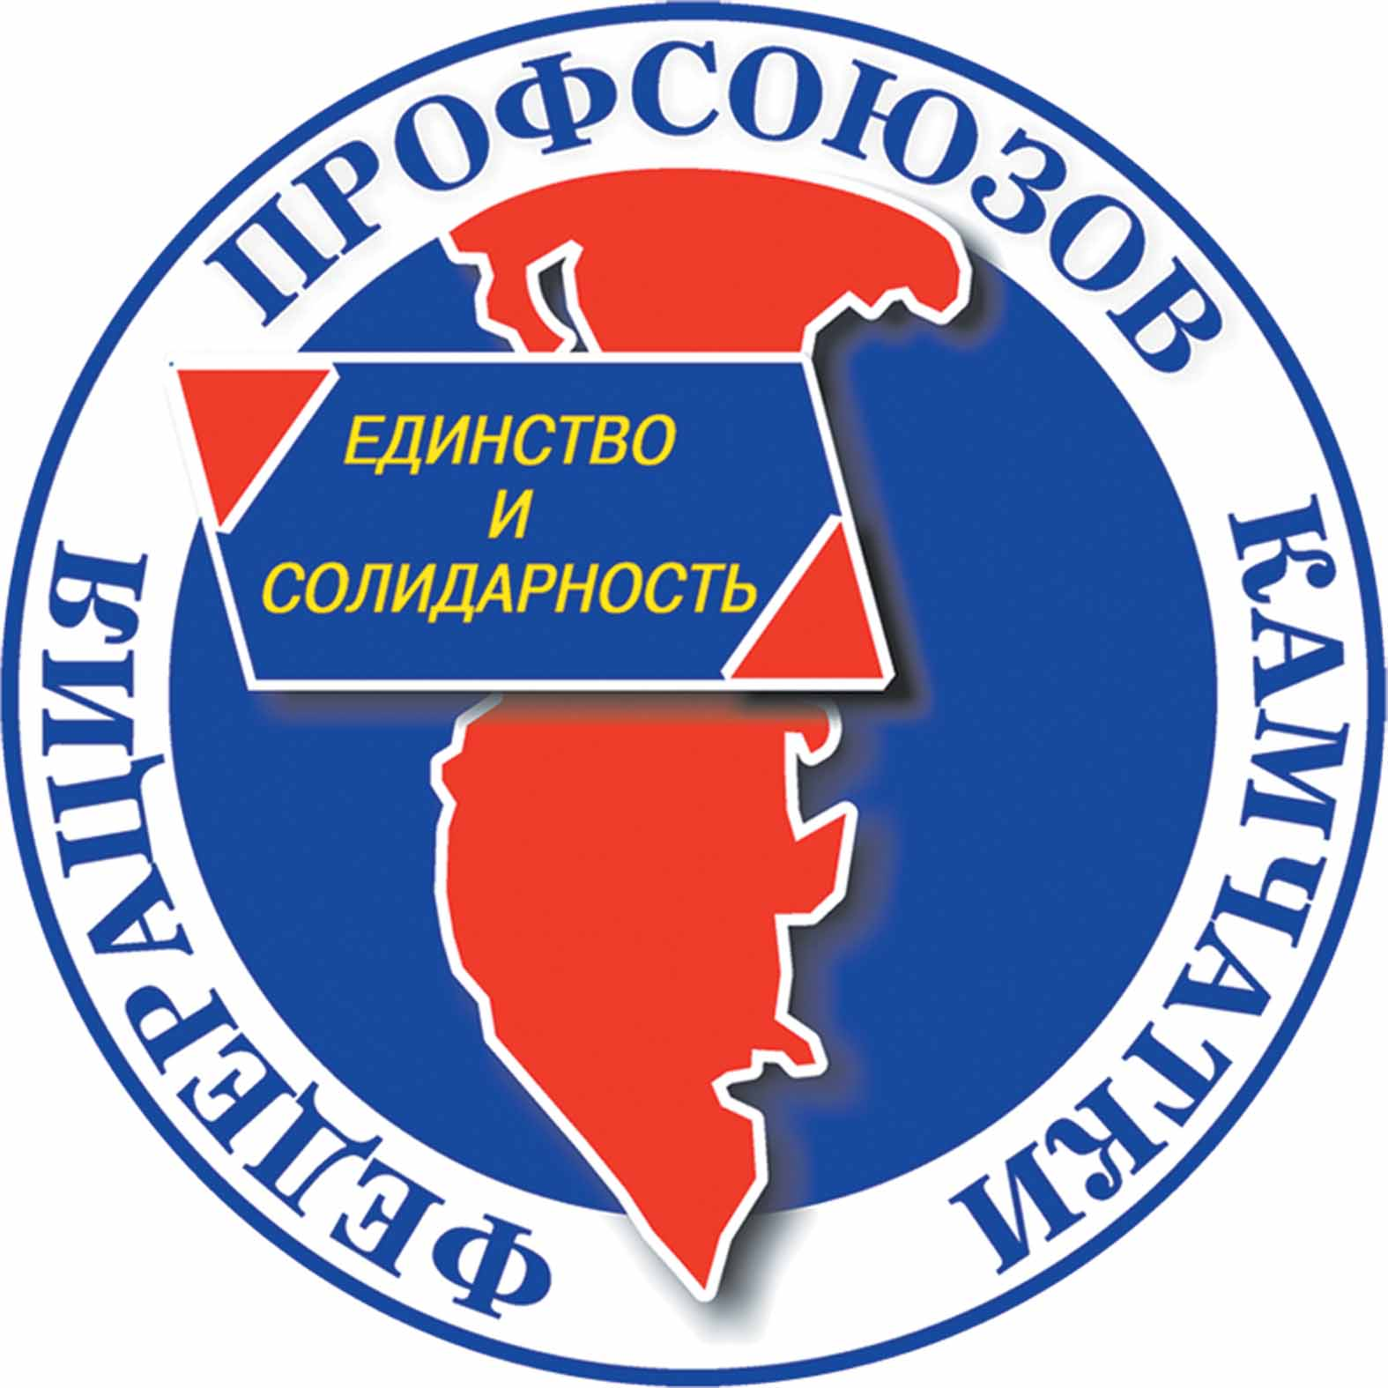
Если Вы задаете себе вопрос: «Зачем мне нужен Профсоюз?», знайте, что основной задачей любой профсоюзной организации является защита Ваших социально-трудовых прав и интересов.

Если у Вас есть нерешенные социальные проблемы,

Если Вы хотите, чтобы в случае нарушения Ваших трудовых прав
у Вас была надежная защита,

Если Вы за товарищескую поддержку, единство, солидарность в отстаивании своих прав,

Если Вам небезразлично,
какой наша жизнь будет завтра,

Если Вы понимаете, что защищать свои права можно только вместе!!!

ВСТУПАЙТЕ В ПРОФСОЮЗ!

www.profkam.ru тел. 42-10-10

